**Шаг 1. Подготовительный**

На диске *С:* создать каталог *C:\java_project*. На шаге 2 и шаге 3 в этот каталог поместим сервер Tomcat и сам проект.

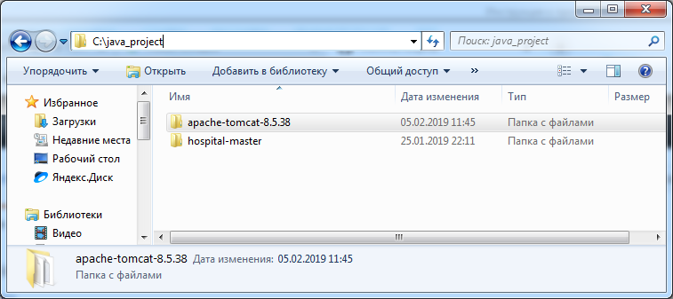

**Шаг 2. Установка сервера Tomcat v8.5.38**

1. Скачать [архив Tomcat](https://www-us.apache.org/dist/tomcat/tomcat-8/v8.5.38/bin/apache-tomcat-8.5.38.zip)   
   (https://www-us.apache.org/dist/tomcat/tomcat-8/v8.5.38/bin/apache-tomcat-8.5.38.zip)
2. Распаковать архив в каталог *C:\java_project*
3. Из каталога *C:\java_project\apache-tomcat-8.5.38\bin* запустить *startup.bat*.  
   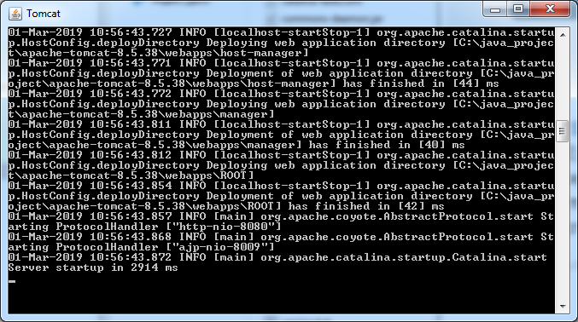
4. Проверить подключение к серверу, набрав в интернет браузере <http://localhost:8080/>

Должна появиться страничка сервера Tomcat:

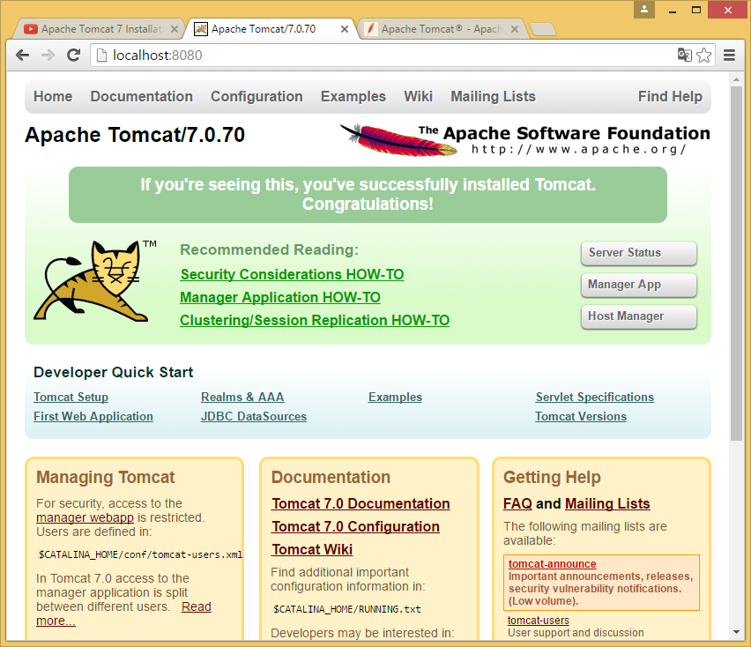

1. Для выгрузки сервера из подкаталога bin запустить shutdown.bat.

**Шаг 3. Копирование проекта**

1. Скачать [архив проекта](https://github.com/mslmnb/hospital/archive/master.zip)  
   (https://github.com/mslmnb/hospital/archive/master.zip)
2. Распаковать архив в каталог *C:\java_project*

**Шаг 4. Деплой проекта на сервер Tomcat**

1. Открыть проект в *Intellij Idea*.  
   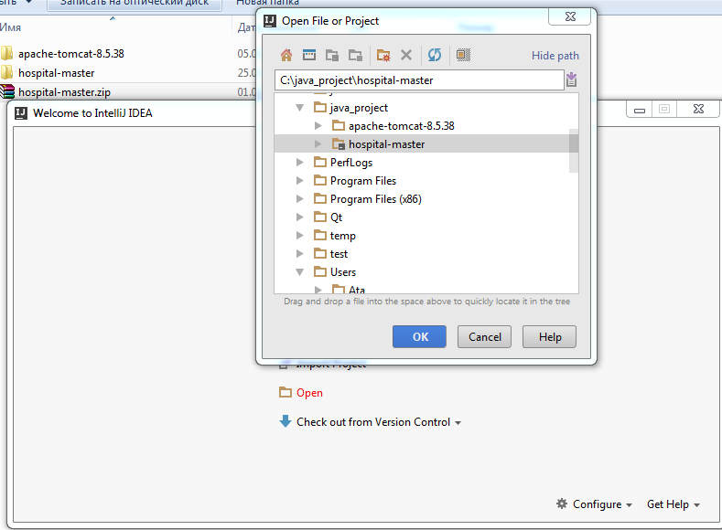
2. Чтобы создать war-файл проекта в правой части окна *Intellij Idea* откройте вкладку *Maven Project*, а затем кнопку *Run Maven Build*  
     
     
     
     
     
     
     
     
     
     
     
     
     
     
     
   Дождитесь завершения сборки проекта.

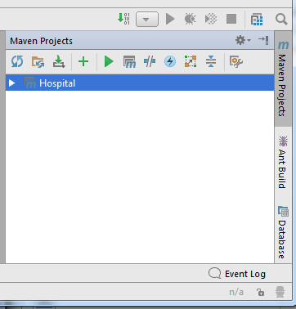

1. Скопируйте файл *hospital.war* из каталога *C:\java_project\hospital-master\target* в каталог *C:\java_project\apache-tomcat-8.5.38\webapps*

**Шаг 5. Установка PostgreSQL 10**

Скачать [установщик для Win x86-32](https://www.enterprisedb.com/thank-you-downloading-postgresql?anid=1256375) (https://www.enterprisedb.com/thank-you-downloading-postgresql?anid=1256375) или [установщик для Win x86-64](https://www.enterprisedb.com/thank-you-downloading-postgresql?anid=1256376) (https://www.enterprisedb.com/thank-you-downloading-postgresql?anid=1256376)

1. Запустить установщик на выполнение от имени администратора. При инсталяции оставлять все опции по умолчанию.  
   Когда потребуется указать пароль для суперпользователя, укажите пароль – “*password”*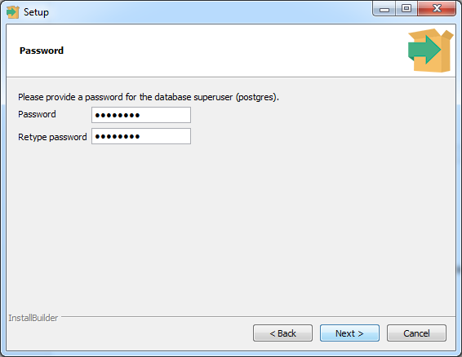По завершении установки откажитесь от инсталлирования StackBuilder, убрав “галочку”.  
   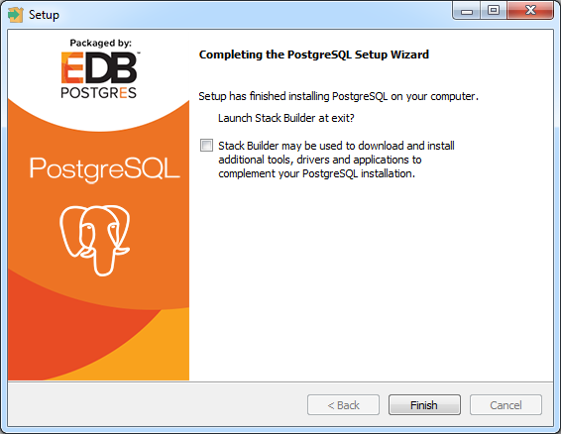

**Шаг 6. Создание и инициализация базы данных проекта**

1. Убедитесь, что явно указанные директории в файле *C:\java_project\hospital-master\src\main\resources\db\psql.bat* соответсвуют вашим:  
   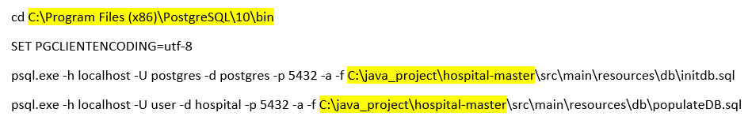
2. Запустить на выполнение файл

*C:\java_project\hospital-master\src\main\resources\db\psql.bat*

На запрос пароля для userукажите пароль – “*password*” и нажмите Enter.

**Шаг 7. Запуск проекта**

Рекомендуемый интернет браузер – Google Chrome

1. Запустить сервер Tomcat. Для этого из каталога *C:\java_project\apache-tomcat-8.5.38\bin* выполнить *startup.bat*.
2. В интернет браузере наберите http://localhost:8080/hospital/
3. Для входа в систему выберите одну из кнопок «Войти как ….», затем щелкните на кнопке «Войти»

